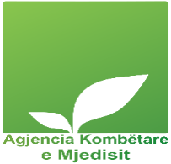

2 Shkurt, Dita Ndërkombëtare e Ligatinave

Qëllimi i kësaj dite është rritja e ndërgjegjësimit dhe inkurajimit të veprimeve për t'i ruajtur
Agjencia Kombëtare e Mjedisit nëpërmjet Agjencisë Rajonale të Mjedisit- Fier-Vlorë-Gjirokastër dhe Agjencisë Rajonale të Mjedisit -Shkodër-Lezhë-Kukës ka organizuar fushatë pastrimi në terrenet e Lagunave Kune-Vain, Nartë dhe Karavasta me synim ruajtjen dhe mbrojtjen e tyre,
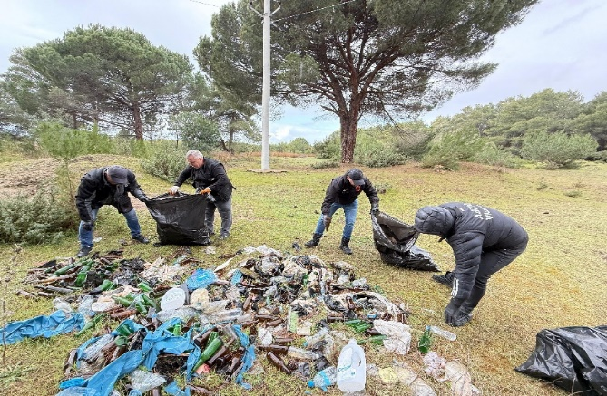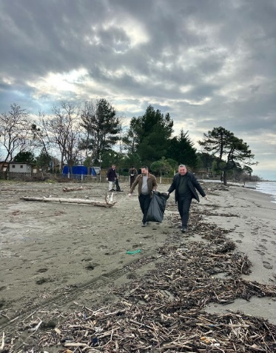

Ligatinat kanë një rol shumë të rëndësishëm në ekosistem duke kontribuar në:
- Ruajtjen e biodiversitetit.
- Filtrimin natyror të ujit (pastrimin e ujit nga ndotësit)
- Mbajtjen e sedimenteve.
- Uljen e sasisë të kimikateve dhe mbetjeve. Si pasojë kemi mbrojtjen e lumenjve dhe deteve.
- Parandalimin e përmbytjeve.
- Rregullimin e klimës duke ruajtur karbonin në tokë dhe ndihmojnë në uljen e ngrohjes globale.
- Mbështetjen për peshkimin dhe bujqësinë. Peshqit shumohen nga prania e ligatinave. Ato ndihmojnë edhe në ujitjen e tokave dhe përmirësimin e pjellorisë së tokës.
- Mbrojtjen nga erozioni pasi rrënjët e bimëve nga ligatinat mbajnë tokën të qëndrueshme dhe parandalojnë shkatërimin e brigjeve.
- Zhvillimin e Turizmit. Ligatinat janë edhe zona të bukura natyrore që ndikojnë në turizmin ekologjik.

- Laguna të pastra
- Ruaj Ekosistemin
- Mbro Mjedisin

